Лабораторная работа№ 1

1. Поиск точного вхождения слова или фразы
Команда: Использование кавычек "...".
Структура: "<искомая фраза>"
Описание: Поиск осуществляется по точному совпадению текста, заключенного в кавычки. Это исключает синонимы и варианты.
Пример: "гдз по русскому языку 5 класс"
Результат: В Yandex и DuckDuckGo показаны только те страницы, где встречается именно такая последовательность слов в отличии от Google.

2. Исключение слов из поиска
Команда: Использование знака минус -.
Структура: <искомое слово> -<исключаемое слово>
Описание: Исключает из результатов поиска страницы, содержащие указанное после знака минус слово.
Пример: операционная система -windows
Результат: В DuckDuckGo показаны страницы связанные с ОП кроме windows, в Yandex встречались рекламные посты с упомянанием windows, Google вывел страницу windows в википедии.
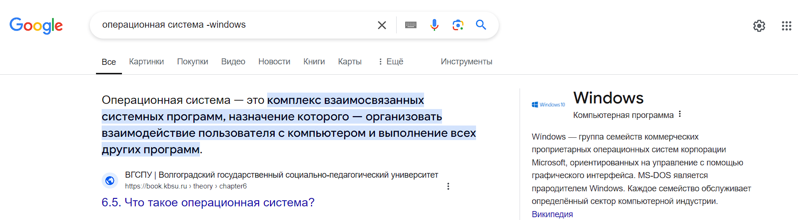

4. Поиск определённого диапазона чисел
Команда: Использование .. (две точки).
Структура: <искомая фраза> <число1>..<число2>
Описание: Ищет результаты, содержащие числа в заданном диапазоне.
Пример: купить машину 200000..250000 рублей
Результат: Все три поисковика показали страницы с упоминанием машин в диапазоне цен от 200000 до 250000 рублей, однако у DuckDuckGo приоритетно именно был указан диапазон в названии страницы.

4. Поиск с учётом региона или языка
Команда: Использование lang: или выбора региона (например, в Google и Yandex).
Структура: <искомый запрос> lang:<код языка>
Описание: Ограничивает поиск страницами на указанном языке.
Пример: новости lang:usa
Результат: Yandex ничего не нашёл, Google показал новости не в требуемом языке, DuckDuckGo показал только сайты на требуемом языке.
5. Команды SEO-специалистов для анализа индексации
Команда: site:
Структура: site:<домен>
Описание: Показ всех страниц, проиндексированных в поисковой системе для указанного домена.
Пример: site:vk.com
Результат: Все страницы сайта vk.com, которые существуют в поисковой системе.
6. Поиск по определённому типу файла
Команда: filetype:
Структура: <искомый запрос> filetype:<расширение файла>
Описание: Ограничивает поиск определённым типом файлов.
Пример: Обучение filetype:pdf
Результат: Во всех поисковиках показаны только PDF-документы, связанные с отчётами по продажам.
7. Поиск по дате изменения
Команда: after:YYYY-MM-DD и before:YYYY-MM-DD (Google)
Структура: <искомый запрос> after:<дата> before:<дата>
Описание: Фильтрует результаты поиска по дате последнего обновления.
Пример: новости after:2023-01-01 before:2023-12-31
Результат: Все поисковые системы показали только те новости, которые были опубликованы в 2024 году.
8. Поиск по размеру файла (для изображений)
Команда: imagesize:
Структура: <искомое изображение> imagesize:<размер>
Описание: Фильтрует изображения по указанным размерам.
Пример: обои imagesize:1024x768
Результат: Yandex и Google показали только изображения с разрешением 1024x768. DuckDuckGo не справился с задачей
9. Поиск информации о картинке (обратный поиск)
Команда: Перетащить изображение в строку поиска или использовать команду reverse image search.
Структура: Использование инструмента обратного поиска картинок в Google или Yandex.
Описание: Ищет информацию об изображении, например, кто является автором или на каких сайтах оно размещено.
Пример: Загрузить изображение кошки.
Результат: В Yandex и Google показаны страницы, где размещено данное изображение. DuckDuckGo данной функцией не обладает
10. Поиск видеофайлов по ключевым словам
Команда: Использование ключевых слов и фильтра video.
Структура: <искомый запрос> + фильтр "video"
Описание: Ищет видео по указанным ключевым словам.
Пример: обучение программированию video
Результат: В Google и DuckDuckGo показаны только видео на тему "обучение программированию". В Yandex преимущественно были курсы по программированию, а не видео.
11. Поиск видео или звукового файла по загруженному файлу
Команда: map:
Описание: Результаты поиска по картам.
Пример: map:silicon valley
Результат: В Google и DuckDuckGo показаны места на карте. В Yandex были страницы с картами.
12. Исключение сайтов из поиска
Команда: -site:
Структура: <искомый запрос> -site:<домен>
Описание: Исключает из поиска результаты с указанного домена.
Пример: новости -site:example.com
Результат: Yandex показал только страницы с доменом example.com., Google ничего не нашёл, только DuckDuckGo справился с этой задачей
13. Поиск по URL
Команда: inurl:
Структура: inurl:<часть URL>
Описание: Находит страницы, в URL которых встречается указанная строка.
Пример: inurl:blog
Результат: Показаны страницы, URL которых содержат слово "blog", кроме Yandex, он ничего не нашёл.
14. Поиск в заголовках страниц
Команда: intitle:
Структура: intitle:<слово>
Описание: Находит страницы, где в заголовке встречается указанное слово.
Пример: intitle:машина
Результат: Показаны страницы с упоминанием слова "машина" в заголовке. Yandex не справился с задачей.
15. Использование логических операторов (AND, OR)
Команда: AND, OR
Структура: <слово1> AND <слово2> или <слово1> OR <слово2>
Описание: Логические операторы позволяют искать страницы, содержащие одновременно оба слова (AND) или одно из них (OR).
Пример: новости AND Москва
Результат: Все поисковые системы показали страницы с упоминанием как новостей, так и Москвы.
Вывод:

